ANEXO No 3 ZONAS DE INFLUENCIA DE LAS OBRAS
Zona de influencia No. 1: Asociada a la construcción de la obra Pasos a Desnivel de la Av. Caracas
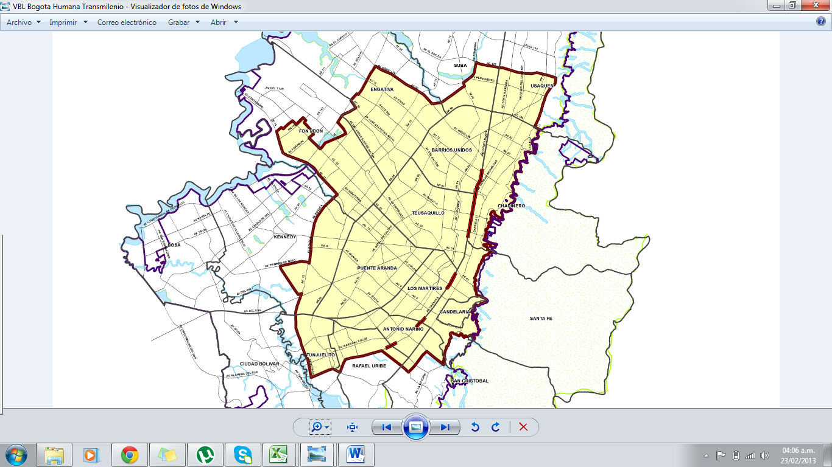
Zona de influencia No. 2: Asociada a la rehabilitación de la malla vial arterial no troncal, malla vial que soporta rutas del Sistema Integrado de Transporte Público y malla vial local de la localidad de Puente Aranda
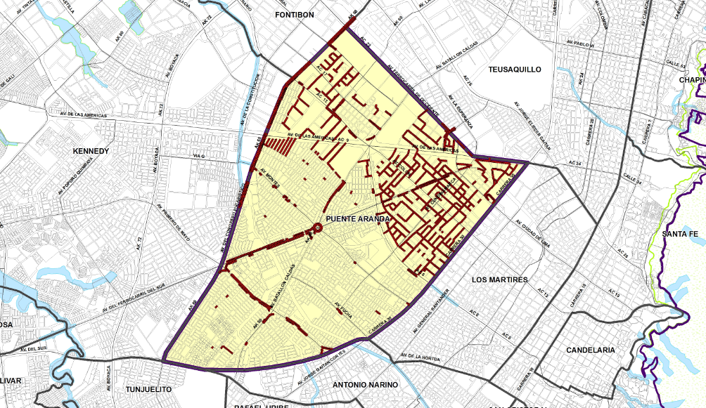
Zona de influencia 3: Asociada a la rehabilitación de la malla vial arterial no troncal, malla vial que soporta rutas del Sistema Integrado de Transporte Público y malla vial local de la localidad de Chapinero
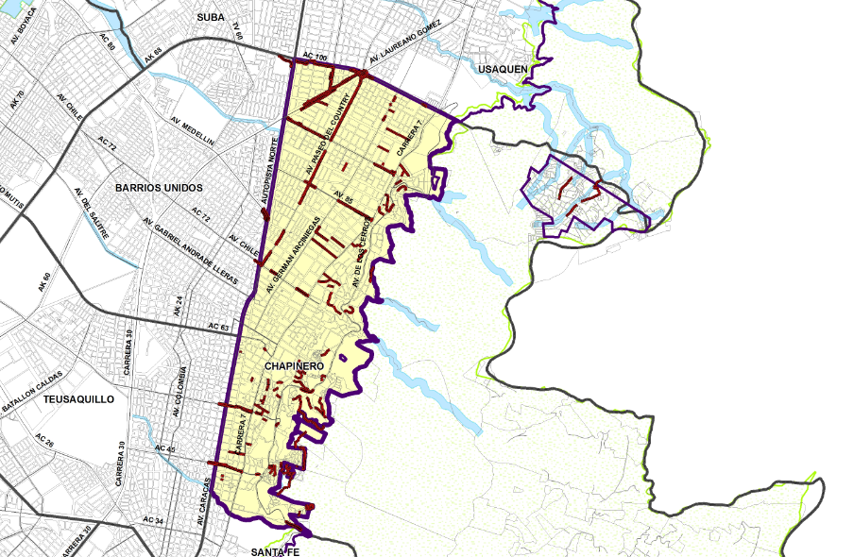
Zona de influencia 4: Asociada a la rehabilitación de la malla vial arterial no troncal, malla vial que soporta rutas del Sistema Integrado de Transporte Público y malla vial local de la localidad de Usaquén

